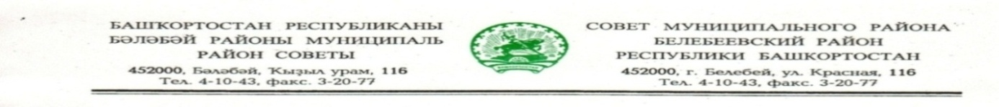

KАРАР РЕШЕНИЕ

«19 » июня 2024 й. № 677 «19» июня 2024 г.

О публичных слушаниях по проекту
решения Совета муниципального района Белебеевский район
Республики Башкортостан пятого созыва
«О внесении изменений в Устав муниципального района Белебеевский район Республики Башкортостан»

В соответствии со статьей 28 Федерального закона от 06.10.2003г. № 131 – ФЗ «Об общих принципах организации местного самоуправления в Российской Федерации», статьей 13 Устава муниципального района Белебеевский район Республики Башкортостан, в целях обеспечения участия жителей муниципального района Белебеевский район Республики Башкортостан в решении вопросов местного значения, Совет муниципального района Белебеевский район Республики Башкортостан пятого созыва РЕШИЛ:
1. Одобрить проект решения Совета муниципального района Белебеевский район Республики Башкортостан пятого созыва «О внесении изменений в Устав муниципального района Белебеевский район Республики Башкортостан» (далее – проект решения Совета).
2. Обнародовать проект решения Совета на информационном стенде в здании Администрации муниципального района Белебеевский район Республики Башкортостан, в здании МАУК «Центральная межпоселенческая библиотека» муниципального района Белебеевский район Республики Башкортостан по адресу: Республика Башкортостан, г. Белебей, ул. им. М.Г. Амирова, 13, в здании Приютовской поселенческой библиотеки по адресу: РБ, р.п. Приютово, ул. Первомайская, 8 А, разместить на официальном сайте муниципального района Белебеевский район Республики Башкортостан.
3. Провести публичные слушания по проекту решения Совета 16 июля 2024 года в 17-00 часов в здании МАУК «МЦНК «Урал-Батыр» по адресу: РБ, г. Белебей, ул. Горохова, д. 28.
4. Подготовку и проведение публичных слушаний по проекту решения Совета возложить на Комиссию по подготовке и проведению публичных слушаний по проектам муниципальных правовых актов местного значения муниципального района Белебеевский район Республики Башкортостан.
5. Установить прием письменных предложения граждан по проекту решения Совета с 08 по 15 июля 2024 года (в рабочие дни) по адресу: РБ, г. Белебей, ул. Красная, 116, кабинет 303, с 9-00 до 18-00 часов.
6. Опубликовать в общественно – политической газете «Белебеевские известия» информацию о месте размещения проекта решения Совета, сроки и место принятия письменных предложений граждан; дату, время и место проведения публичных слушаний.

Председатель Совета С.А. Лущиц

